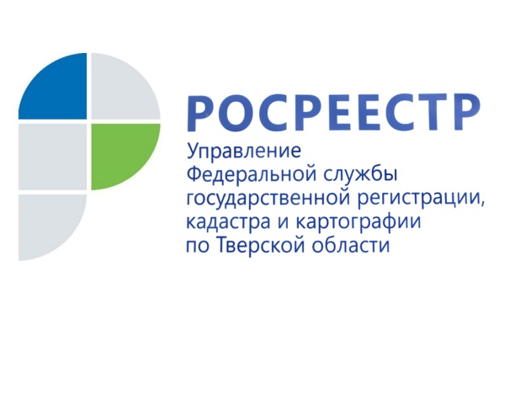 ПРЕСС-РЕЛИЗ

В Управлении Росреестра по Тверской области прошёл семинар кадастровых инженеров

28 марта на площадке Управления Росреестра по Тверской области прошёл семинар кадастровых инженеров, организованный совместно с региональным филиалом Федеральной кадастровой палаты.

Вопросы, вошедшие в программу семинара, касались, в первую очередь, новелл законодательства - отдельных норм Федерального закона от 03.08.2018 №340-ФЗ «О внесении изменений в Градостроительный кодекс Российской Федерации и отдельные законодательные акты Российской Федерации, а также Федерального закона от 29.07.2017 №217-ФЗ «О ведении гражданами садоводства и огородничества для собственных нужд и о внесении изменений в отдельные законодательные акты Российской Федерации». Также кадастровым инженерам довели информацию о Федеральной информационной адресной системе в разрезе норм закона Тверской области от 18.01.2005 №4-30 и особенностях уточнения местоположения объектов недвижимости вблизи кадастровых округов.

Представители Управления Росреестра по Тверской области, со своей стороны, проинформировали участников мероприятия о результатах взаимодействия государственных регистраторов и сотрудников государственного геодезического надзора Управления в части проверки межевых и технических планов, представленных для осуществления государственного кадастрового учёта, а также о результатах работы апелляционной комиссии по рассмотрению заявлений об обжаловании решений о приостановлении осуществления государственного кадастрового учёта или решений о приостановлении осуществления государственного кадастрового учёта (ГКУ) и государственной регистрации прав при Управлении Росреестра по Тверской области.

И в том и в другом докладе представители Управления обратили внимание присутствующих на ошибки, допускаемые кадастровыми инженерами при оформлении межевых планов. По словам заместителя начальника отдела государственного земельного надзора, геодезии и картографии Управления Марины Муравьёвой, из 800 межевых планов, проверенных сотрудниками госгеонадзора за последние три месяца, в 57% случаев выявлены недостатки.

Заместитель руководителя Управления Ирина Миронова выразила надежду на то, что открытый диалог с представителями кадастрового сообщества, получение ими практических навыков и знаний в рамках подобного рода мероприятий, а также взаимное уважение, в конечном итоге, будут способствовать продолжению тенденции к снижению показателей по приостановкам и отказам при осуществлении государственного кадастрового учёта и (или) государственной регистрации прав. Так, по итогам работы за 2018 год в тверском регионе доля приостановлений по заявлениям о ГКУ доведена до 16,6% (при целевом показателе 17%), отказов – до 6,59% (при целевом показателе 9%).

О Росреестре
Федеральная служба государственной регистрации, кадастра и картографии (Росреестр) является федеральным органом исполнительной власти, осуществляющим функции по государственной регистрации прав на недвижимое имущество и сделок с ним, по оказанию государственных услуг в сфере ведения государственного кадастра недвижимости, проведению государственного кадастрового учета недвижимого имущества, землеустройства, государственного мониторинга земель, навигационного обеспечения транспортного комплекса, а также функции по государственной кадастровой оценке, федеральному государственному надзору в области геодезии и картографии, государственному земельному надзору, надзору за деятельностью саморегулируемых организаций оценщиков, контролю деятельности саморегулируемых организаций арбитражных управляющих. Подведомственными учреждениями Росреестра являются ФГБУ «ФКП Росреестра» и ФГБУ «Центр геодезии, картографии и ИПД».

Контакты для СМИ

Макарова Елена Сергеевна
помощник руководителя
Управления Росреестра по Тверской области

+7 909 268 33 77, (4822) 34 62 24

69_press_rosreestr@mail.ru
www.rosreestr.ru
170100, Тверь, Свободный пер., д. 2

